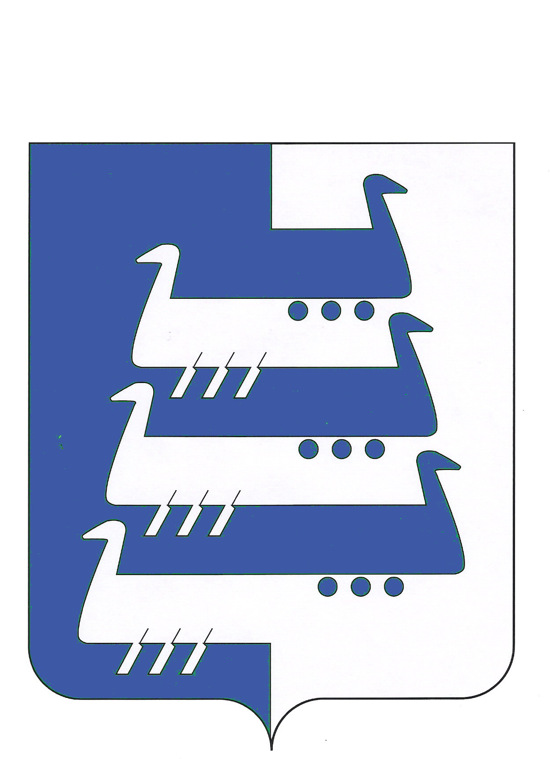

АДМИНИСТРАЦИЯ НАВОЛОКСКОГО ГОРОДСКОГО ПОСЕЛЕНИЯ
КИНЕШЕМСКОГО МУНИЦИПАЛЬНОГО РАЙОНА

ПОСТАНОВЛЕНИЕ

от 31.10.2011 № 184

об обеспечении безопасности людей на водоемах Наволокского городского поселения на период ледостава 2011 года

В целях обеспечения безопасности граждан, снижения числа несчастных случаев и гибели людей на водных объектах Наволокского городского поселения в период ледостава 2011 г., руководствуясь Федеральным законом от 06.10.2003 №131-ФЗ «Об общих принципах организации местного самоуправления в Российской Федерации», постановлением Правительства Ивановской области от 11.03.2009 года № 5-п «Об утверждении Правил охраны жизни людей на водных объектах в Ивановской области», Администрация Наволокского городского поселения постановляет:
- Утвердить прилагаемый план мероприятий по обеспечению безопасности людей на водных объектах Наволокского городского поселения в период ледостава 2011 г.
- Запретить с началом образования ледового покрытия на реках и водоемах Наволокского городского поселения Кинешемского муниципального района выход людей на лед.
- Контроль за выполнением настоящего постановления возложить на заместителя Главы Администрации Догадова С.Б.

Глава Администрации Иванов В.В.
Приложение к постановлению Администрации Наволокского городского поселения от 31.10.2011 № 184

ПЛАН
Мероприятий по обеспечению безопасности людей на водных объектах Наволокского городского поселения в период ледостава 2011 г.

№ п/п | Наименование мероприятий | Время проведения | исполнители | примечание
1 | 2 | 3 | 4 | 5
1. | Закрыть возможные стихийные пешеходные переходы, выставить предупреждающие аншлаги. | до 1декабря | Администрация поселения
2. | Закрыть все возможные несанкционированные съезды на лед автомобильного и гужевого транспорта. На местах съезда выставить запрещающие знаки. | до 1декабря | Администрация поселения
3. | В местах массового скопления рыбаков выставить информационные щиты о правилах поведения на льду и способах оказания помощи провалившимся под лед. | до 1декабря | Администрация поселения
4. | Проведение профилактических бесед в общеобразовательных школах на тему: безопасность поведения на льду в период ледостава | Ноябрь- декабрь | Директора общеобразовательных школ

